Título de la materia: | Matemáticas
Nivel: | Bachillerato 1 | Opción: | B
Nombre: |  | Grupo:
Evaluación: |  | N.º:
Calificación: |  | Fecha:

Ejercicio nº 1.-

Opera y simplifica:

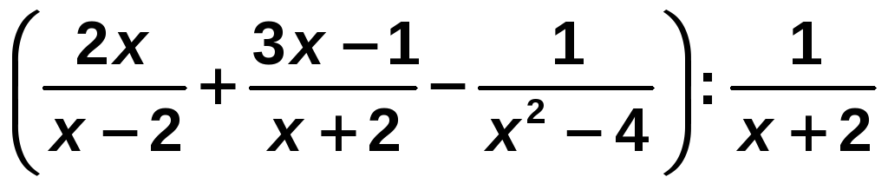

Solución:

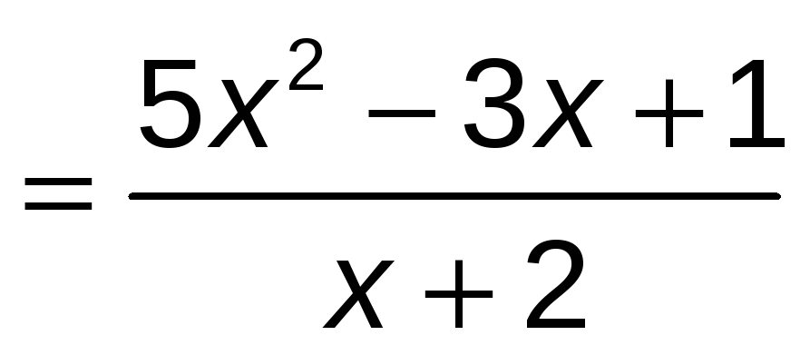

Ejercicio nº 2.-

Resuelve las siguientes ecuaciones:

Solución:

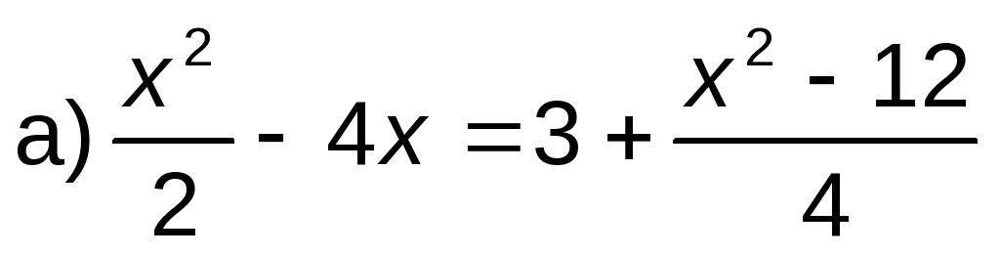

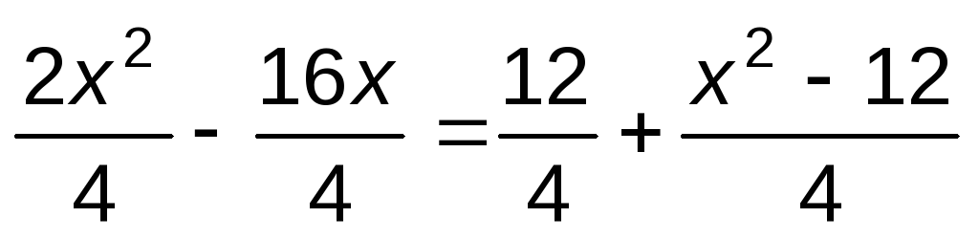

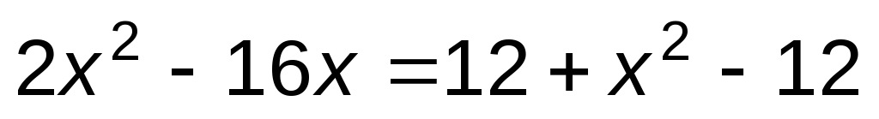

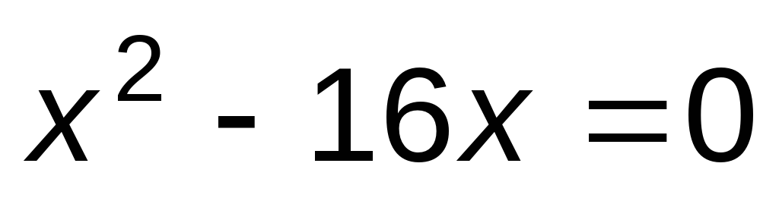

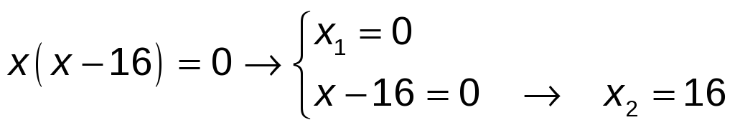

b) x⁴ − 4x² + 3 = 0

Cambio: x² = z → x⁴ = z²

z² − 4z + 3 = 0

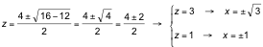

Ejercicio nº 3.-

Encuentra las soluciones de las ecuaciones siguientes:

Solución:

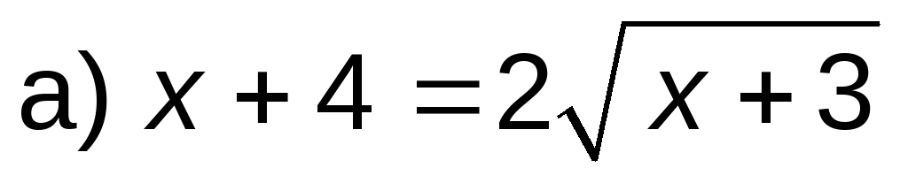

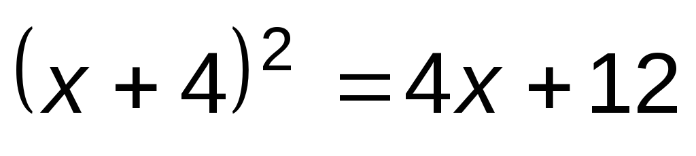

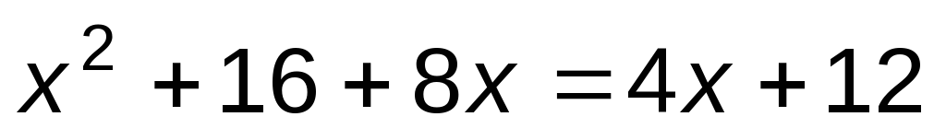

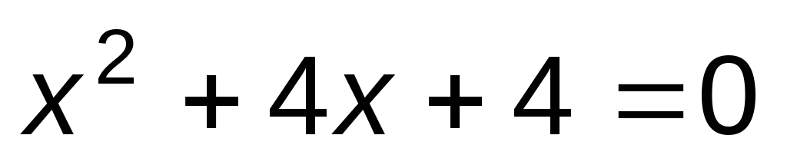

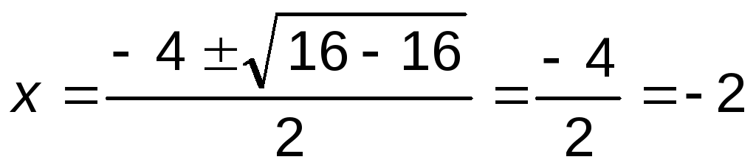

Comprobación:

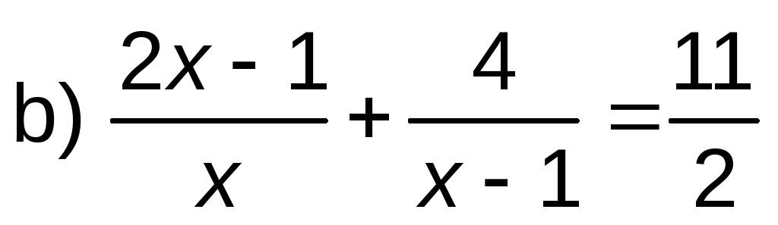

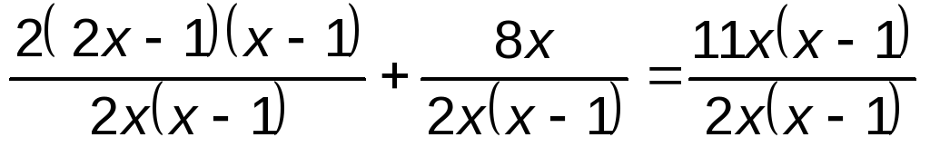

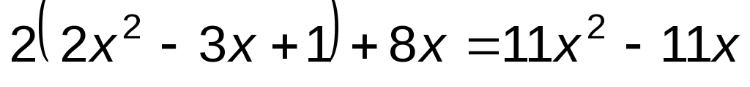

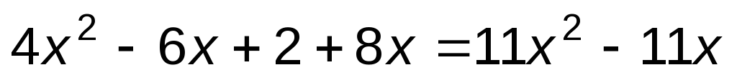

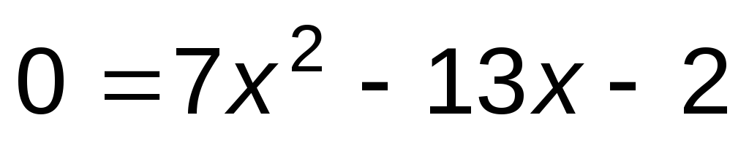

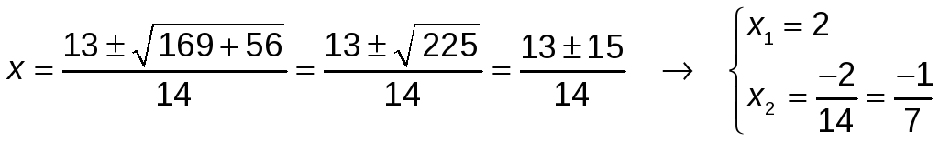

Se comprueban ambos valores y los dos son válidos.

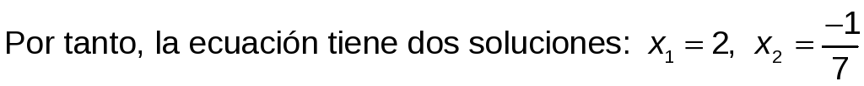

Ejercicio nº 4.-

Resuelve, factorizando previamente:

2x³ − 7x² − 7x + 30 = 0

Solución:

Factorizamos:

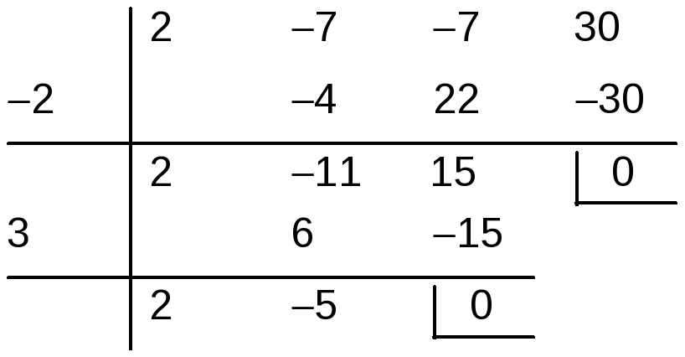

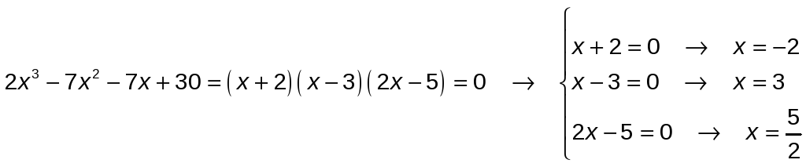

Por tanto, las soluciones de la ecuación son:

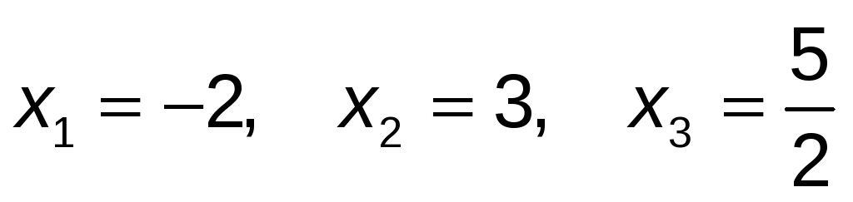

Ejercicio nº 5.-

Halla las soluciones de cada una de las siguientes ecuaciones:

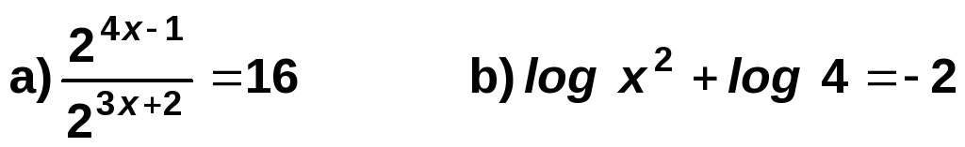

Solución:

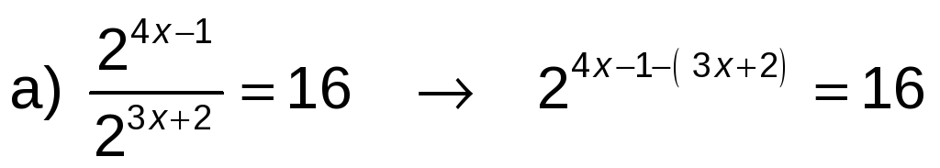

Hay una solución: x = 7

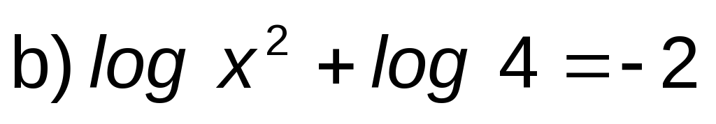

log (4x²) = −2

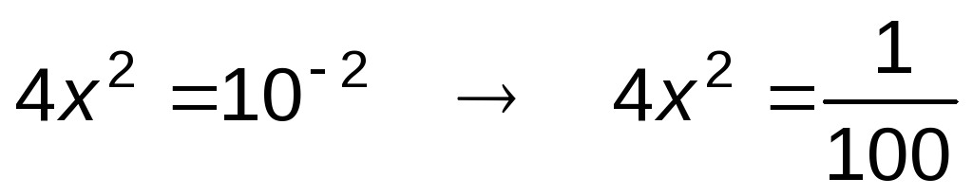

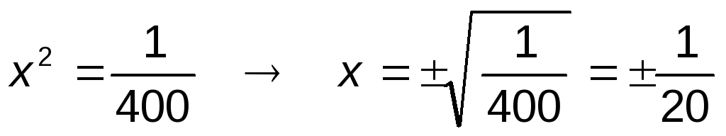

Se comprueba ambos valores y las dos son válidas. Por tanto, hay dos soluciones:

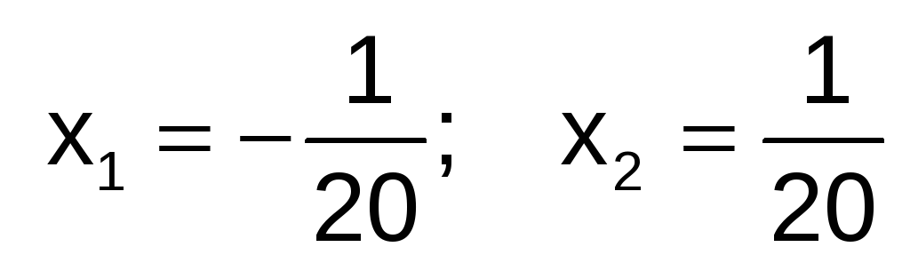

Ejercicio nº 6.-

Resuelve analíticamente el siguiente sistema e interprétalo gráficamente:

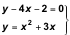

Solución:

– Lo resolvemos analíticamente:

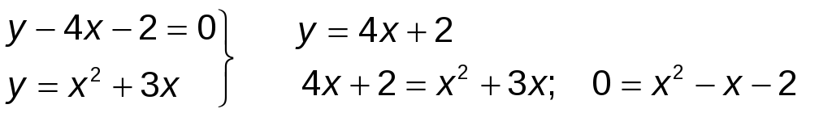

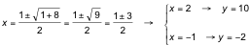

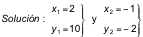

– Interpretación gráfica:

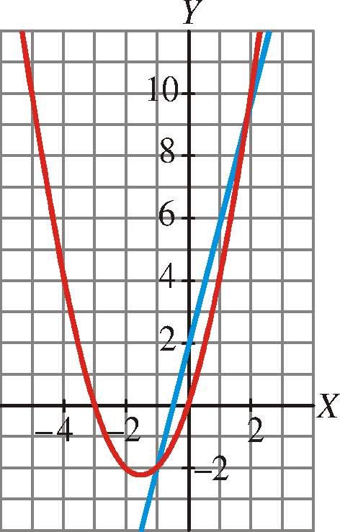

Ejercicio nº 7.-

Halla las soluciones de este sistema:

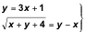

Solución:

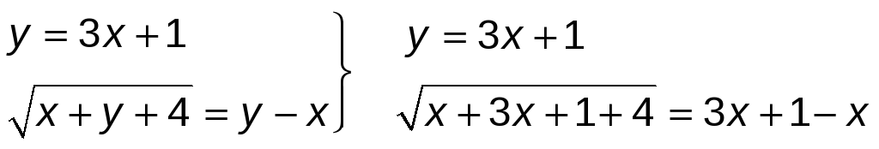

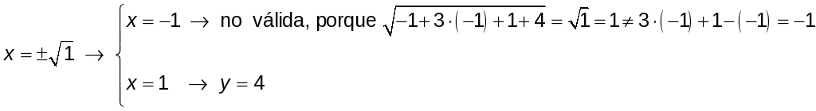

Hay una solución: x = 1; y = 4

Ejercicio nº 8.-

Halla las soluciones del sistema:

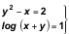

Solución:

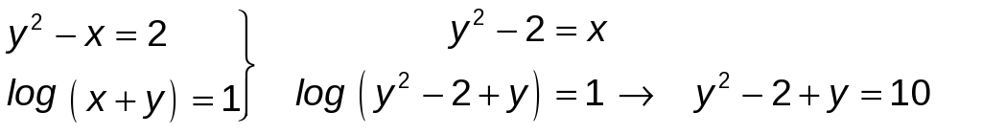

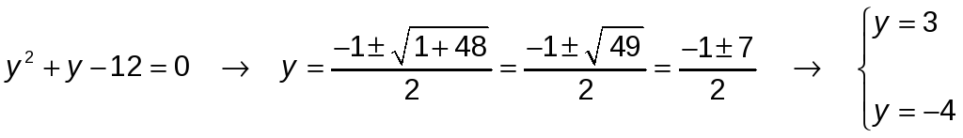

y= 3 → x = 9 − 2 = 7

y=−4 →x= 16 − 2 = 14

Se han comprobado estos valores y son válidos. Por tanto, hay dos soluciones:

x₁ = 7, y₁ = 3

x₂ = 14, y₂ = −4

Ejercicio nº 9.-

Resuelve, aplicando el método de Gauss, el siguiente sistema de ecuaciones:

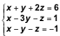

Solución:

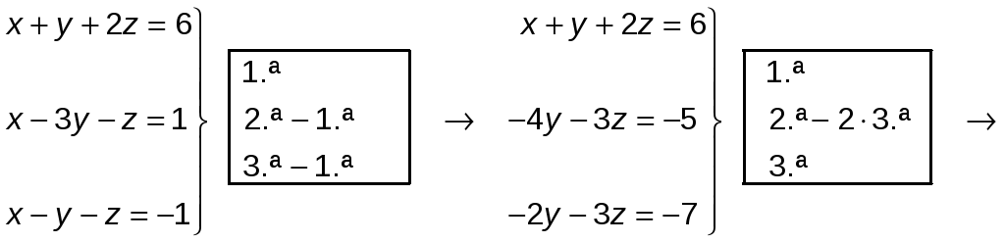

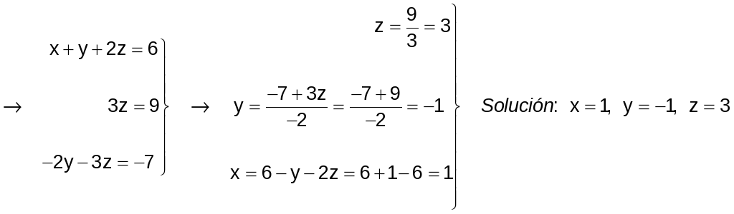

Ejercicio nº 10.-

Justifica, usando el método de Gauss, que el siguiente sistema de ecuaciones tiene infinitas soluciones (es compatible indeterminado):

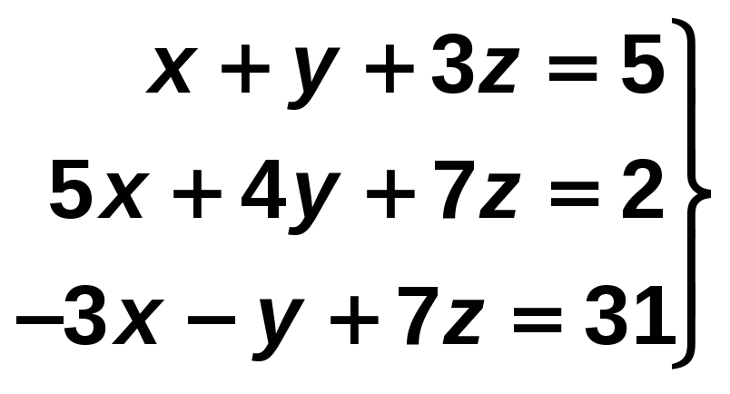

Solución:

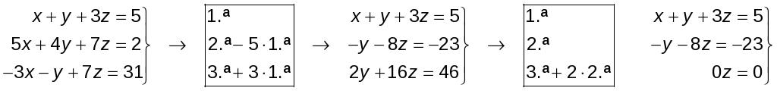

La tercera ecuación no dice nada, la suprimimos y nos quedamos con las otras dos:

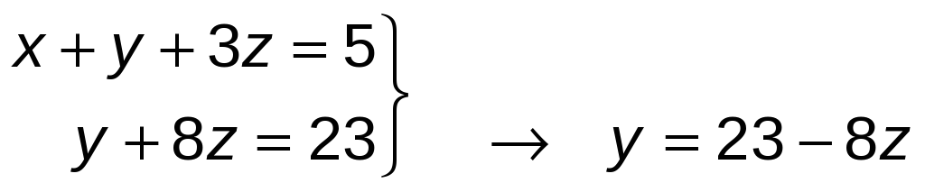

Sustituyendo y = 23 − 8z en la primera ecuación:

x+ 23 ‒ 8z +3z = 5 → x = 5z ‒18

Entonces: x = 5z − 18

y= 23 − 8z

Para cada valor de z hay una solución del sistema, por tanto, hay infinitas soluciones.

Ejercicio nº 11.-

Alberto compró 3 bolígrafos y 2 cuadernos, pagando en total 2,9 euros. Una semana después, los bolígrafos tenían un 20% de descuento y los cuadernos, un 15%. Si los hubiera comprado con estas rebajas, habría tenido que pagar 2,42 euros. ¿Cuánto le costó a Alberto cada bolígrafo y cuánto cada cuaderno?

Solución:

Llamamos x al precio de cada bolígrafo e y al precio de cada cuaderno, antes de la rebaja.

Así:

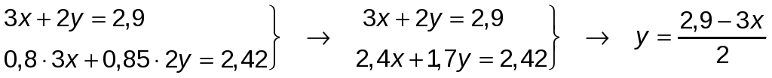

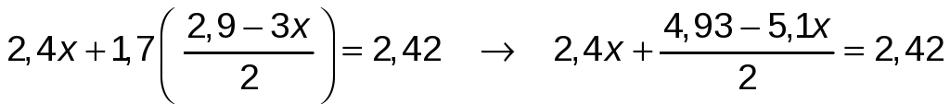

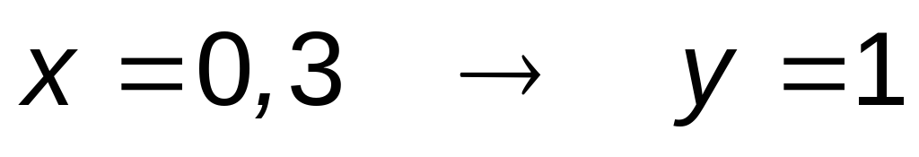

Antes de la rebaja, cada bolígrafo costaba 0,3 euros y cada cuaderno, 1 euro.

Ejercicio nº 12.-

Resuelve e interpreta gráficamente la inecuación:

x² + x − 6 ≤ 0

Solución:

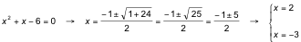

La parábola y = x² + x − 6 corta al eje X en −3 y en 2.

En el intervalo [−3, 2], toma valores negativos o nulos.

Por tanto, las soluciones de la inecuación son los puntos del intervalo [−3, 2].

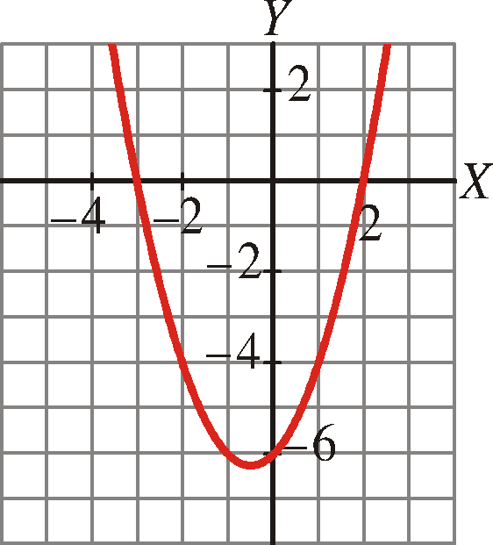

Ejercicio nº 13.-

Resuelve las siguientes ecuaciones:

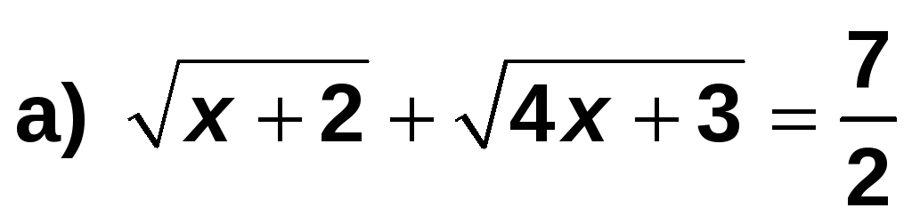

b) 8^{x} + 2^{2x + 1} − 5 · 2^{x} − 6 = 0

Solución:

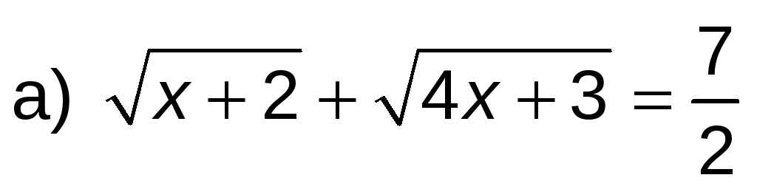

Aislamos en un miembro de la ecuación una de las raíces:

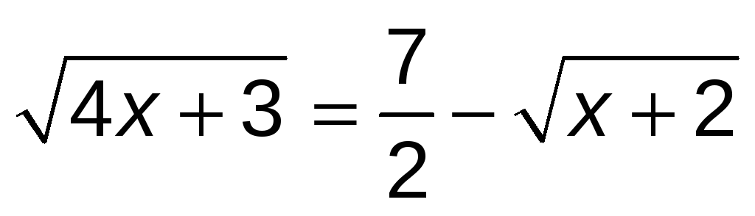

Elevamos al cuadrado ambos miembros:

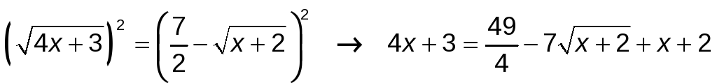

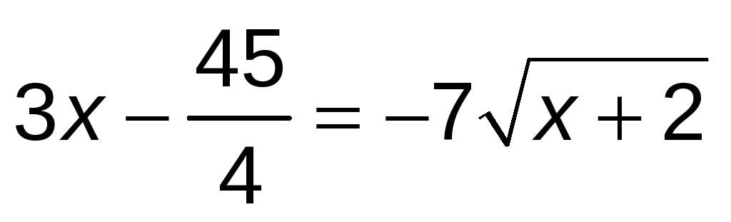

Volvemos a elevar al cuadrado ambos miembros:

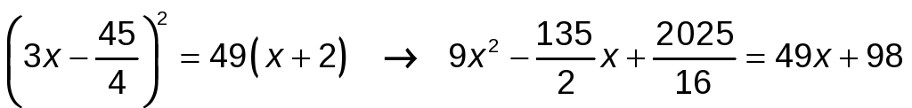

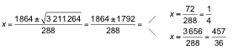

Comprobamos las soluciones obtenidas en la ecuación inicial:

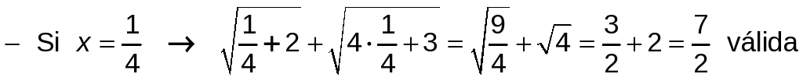

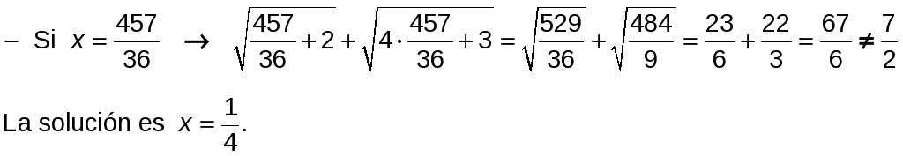

b) 8^{x} + 2^{2x + 1}− 5 · 2^{x}− 6 = 0

Hacemos el cambio 2^{x}= z → z³+ 2z²− 5z − 6 = 0

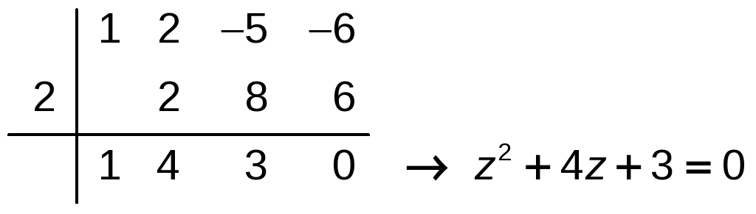

Calculamos el valor de x deshaciendo el cambio de variable:

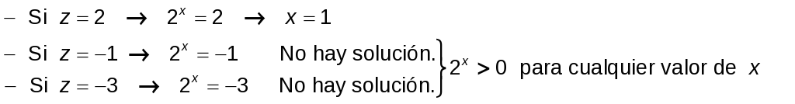

La única solución de la ecuación es x = 1.

Ejercicio nº 14.-

El porcentaje (P) de personas afectadas por una enfermedad en una población viene dado por la expresión:

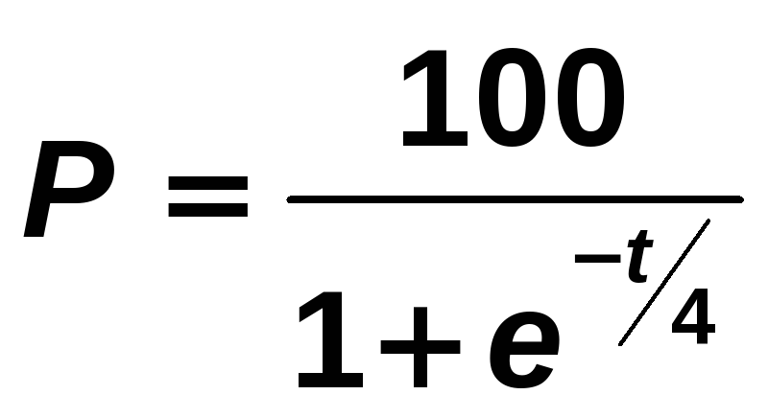

donde t es el tiempo en semanas transcurridas desde el brote. ¿En cuánto tiempo se ve afectada el 75 % de la población?

Solución:

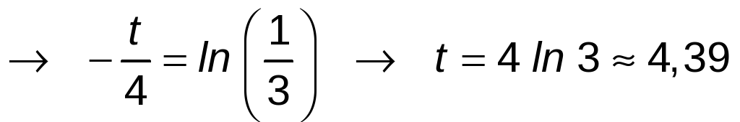

La solución es, al cabo de 4 ln 3 ̶ 4,39 semanas.

Ejercicio nº 15.-

Resuelve la siguiente ecuación:

│x² + 5x│= 2│x + 5│

Solución:

Contemplamos las dos posibilidades de signo que surgen al eliminar el valor absoluto. Obtenemos dos ecuaciones distintas:

• x²+ 5x = 2 (x + 5) → x²+ 3x − 10 = 0 → x = 2; x = −5

• x²+ 5x = 2 (−x − 5) → x²+ 7x + 10 = 0 → x = −2; x = −5

Por tanto, las soluciones son x₁= 2; x₂= −5; x₃= −2.

Ejercicio nº 16.-

Resuelve este sistema:

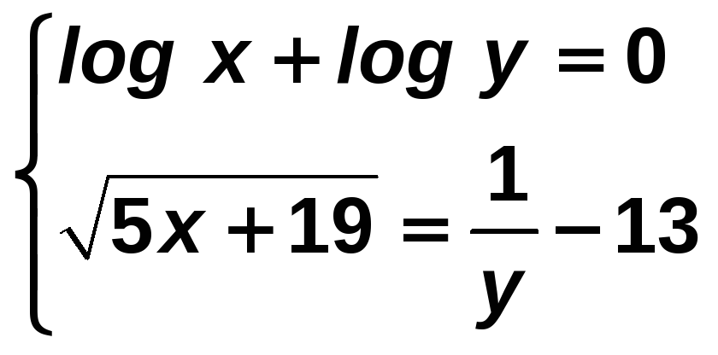

Solución:

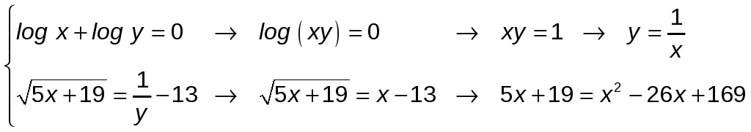

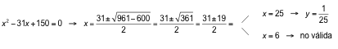

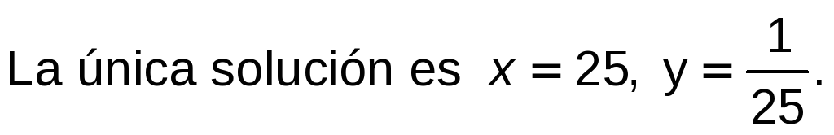

Ejercicio nº 17.-

Halla la altura de un trapecio, sabiendo que las bases miden 36 cm y 15 cm, y los lados no paralelos miden 13 cm y 20 cm.

Solución:

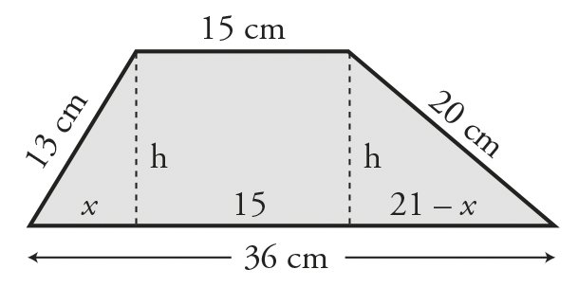

Aplicamos el teorema de Pitágoras a cada triángulo que aparece en la figura:

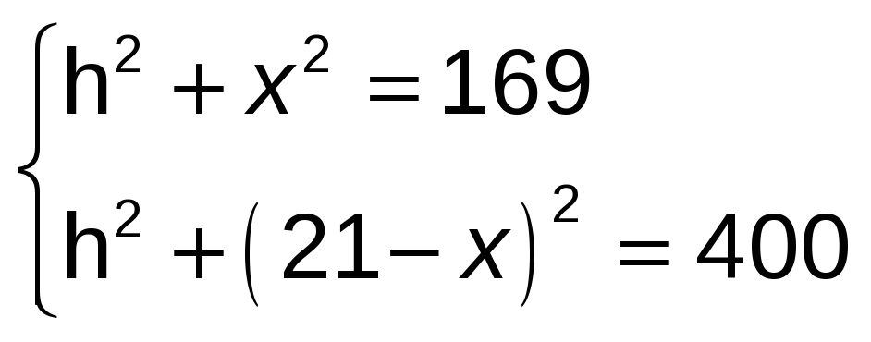

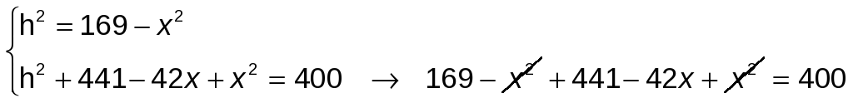

Solución: La altura mide 12 cm.

Ejercicio nº 18.-

Resuelve la inecuación:

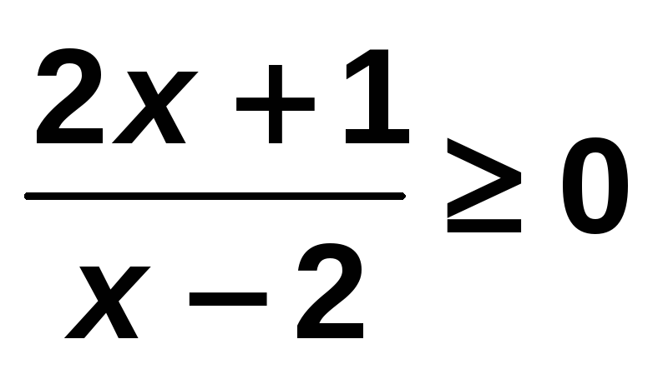

Solución:

Para que la fracción sea positiva, el numerador y el denominador deben tener el mismo signo.

Hallamos las raíces de ambos polinomios; así determinamos los intervalos en los que hay que estudiar el signo de la fracción.

2x + 1 = 0 → 2x = −1 → x = −1/2

x− 2 = 0 → x = 2

 | (−∞, −1/2) | (−1/2, 2) | (2, +∞)
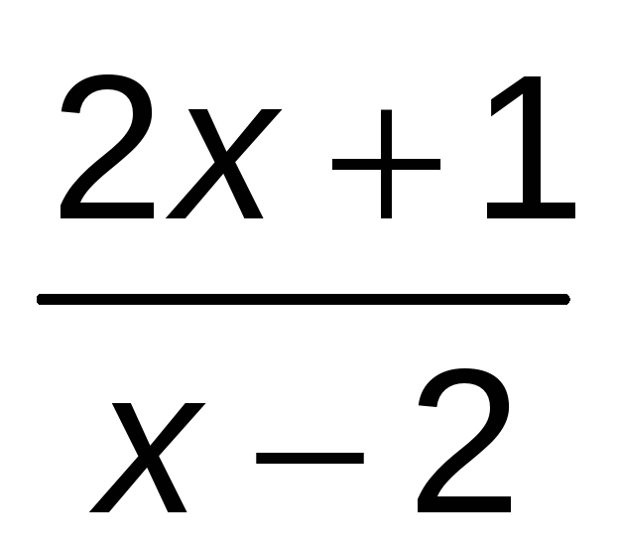 | + | − | +

Incluimos x = −1/2, que anula la fracción (x = 2 no vale, pues anula el denominador).

